Методичні рекомендації щодо підсумкового оцінювання та організованого завершення 2019-2020 навчального року
(біології, екології, природознавства та основ здоров’я)

Особливості оцінювання навчальних досягнень учнів в умовах дистанційного завершення навчального року

Відповідно листа Міністерства освіти і науки України від 16.04.2020 № 1/9- 213 «Щодо проведення підсумкового оцінювання та організованого завершення 2019-2020 навчального року» державна підсумкова атестація з біології для учнів 9-х класів скасована. 2019-2020 навчальний рік завершується дистанційно відповідно до структури, визначеної закладом загальної середньої освіти на початку навчального року, а також з урахуванням виконання календарно-тематичних планів.
Записи в класному журналі на сторінці «Зміст уроку» робляться відповідно до календарно-тематичного плану та розкладу уроків із позначкою в дужках «дистанційно».
Види домашніх завдань і форми їх запису залежать від специфіки організації навчання кожним учителем, наприклад: переглянути онлайн-уроки, навчальне відео, вивчити параграф і дати відповіді на питання, заповнити таблицю, виконати тести, провести дослідження, виконати проєкт, виконати завдання в зошитах із друкованою основою тощо. Якщо домашня робота виконується з використанням сучасних навчальних платформ, онлайн, тоді учні відразу отримають оцінки. Лабораторні дослідження та роботи, практичні роботи можна замінити домашнім експериментом з обов’язковим дотриманням техніки безпеки. Доречно запропонувати учням завдання домашнього експерименту, які є в підручниках у кінці параграфів, або запропонувати власне дослідження з урахуванням рівня навченості дітей. Фото виконаних письмових робіт учні можуть надсилати на Viber, блог чи сайт учителя.
Доцільно використовувати різні форми для проведення перевірки навчальних досягнень: письмове опитування, виконання самостійних робіт, тестування, письмова контрольна робота. Обов’язковим елементом контрольної роботи мають бути завдання з короткою та розгорнутою відповіддю. Зміст завдань для перевірки навчальних досягнень з теми має відповідати очікуваним результатам навчання школярів, визначеним програмою, і забезпечувати виявлення не тільки базових знань учнів, а й уміння застосовувати їх у життєвих ситуаціях.
Основними видами оцінювання є поточне і підсумкове (тематичне, семестрове, річне). Тематична оцінка виставляється з урахуванням поточних оцінок за різні види навчальних робіт, у тому числі лабораторні (практичні) роботи. З огляду на це, у кожного учня має бути оцінка за виконання, як мінімум, однієї з лабораторних (практичних) робіт, передбачених програмою у змісті певної теми. Для оцінювання навчальних досягнень учнів використовуються орієнтовні вимоги, затверджені наказом Міністерства освіти і науки України від 21.08.2013 № 1222. Семестрове оцінювання здійснюється на підставі тематичного. При виставленні оцінки за семестр ураховуються складність і значущість окремих тем для формування предметної компетентності, динаміка навчальних досягнень учнів.
Проведення семестрової (річної) контрольної роботи програмами з природознавства, біології та екології не передбачено.
Із біології, екології, природознавства обов'язковою є одна письмова тематична контрольна робота на семестр. Тематична контрольна робота проводиться відповідно до календарно-тематичного планування. Тематична оцінка виставляється з урахуванням поточних оцінок за різні види навчальних робіт, у тому числі лабораторні (практичні) роботи. Із метою запобігання перевантаженню учнів не рекомендується проведення тематичної контрольної роботи в кінці семестру.
Проведення тематичної, семестрової (річної) контрольної роботи з основ здоров'я не передбачено, оскільки основним об’єктом оцінювання є вміння, навички, мотивація, реальна поведінка учнів щодо збереження і захисту життя та зміцнення здоров’я.
Учителі, які працюють із зошитами з друкованою основою, можуть рекомендувати учням виконувати роботи, що прописані в цих зошитах. Фотографії з виконанням письмових робіт учні можуть надсилати на Viber, блог чи сайт учителя. Учитель може скласти Google-форми для кожної паралелі та дізнатися про труднощі, проблеми, які виникали у дітей під час навчання з використанням технологій дистанційного навчання, проводити онлайн-консультації.
За технічної можливості доцільно проводити оцінювання результатів навчання за допомогою дистанційних платформ.
У разі неможливості застосовувати ці платформи, можна використовувати Viber або інші зручні месенджери.
Як виставляти річне та підсумкове оцінювання дітям, які не мають засобів дистанційного навчання або не виходять на зв’язок? Семестрове оцінювання для таких учнів має формуватися з урахуванням очного навчання до впровадження карантинних обмежень. Рекомендуємо вчителям зважено й неформально підходити до виставлення оцінок за семестр учням, які з вагомих причин не змогли навчатися дистанційно й пропустили більшість навчальних занять під час карантину.
У сьогоднішніх умовах ми використовуємо різні технічні засоби для організації освітнього процесу. Якщо учень немає інших технологій, то й звичайний телефонний зв’язок може слугувати інструментом для взаємодії між учителем та учнем.
Відповідно листа Міністерства освіти і науки України від 16.04.2020 № 1/9- 213 «Щодо проведення підсумкового оцінювання та організованого завершення 2019-2020 навчального року», школярі, які не мають результатів поточного оцінювання з об’єктивних причин, можуть бути оцінені за результатами проведення семестрової контрольної роботи. Хоча, як зазначалося вище, проведення семестрової (річної) контрольної роботи програмами з біології не передбачено, у цьому випадку вона, безумовно, буде доцільною.
Учителям рекомендуємо використовувати безкоштовний сервіс онлайн-тестів «На Урок» для повноцінної дистанційної перевірки знань, які здобули учні під час самостійної роботи. Система сама оцінить роботу за 12-бальною шкалою та у відсотках і так само миттєво підрахує загальну кількість балів за кожне завдання. Учителі зможуть переглянути відповіді кожного учня зокрема або загалом проаналізувати роботу всього класу, залежно від того, які задачі були поставлені.
Важливим моментом дистанційного навчання є інтерактивність – постійна систематична взаємодія вчителя й учнів між собою в освітньому процесі. А основною метою оцінювання досягнень учнів в умовах дистанційного навчання є не перевірка і контроль, а забезпечення зворотного зв'язку вчителя з учнями.
Під час карантину, коли освітній процес став дистанційним, важливо своєчасно виявити проблеми в засвоєнні учнями навчального матеріалу. Для цього необхідно відслідковувати результативність виконання завдань різних типів, тестів і за потреби рекомендувати учням індивідуально повторити відповідні теми.
Формувальне оцінювання на відстані є складним, тому потрібно систематично перевіряти розуміння учнями вивченого матеріалу й забезпечувати зворотний зв'язок. Таке оцінювання – це тривалий процес, і важливо збирати результати не стільки для контролю, а скільки для аналізу ходу навчання, його коригування.
Є дуже багато інструментів формувального оцінювання, які допомагають учителю перевірити, наскільки успішно діти засвоїли навчальний матеріал. Але важливо мати не тільки самі процедури оцінювання, а й забезпечити різноманітність форм, щоб більш об'єктивно оцінити розуміння учнями вивченого матеріалу. Учителю краще обрати декілька інструментів, якими він та учні добре володіють. Фокусування всього лише на декількох інструментах дозволяє школярам працювати з тими сервісами, до яких вони звикли, а з іншого боку це дозволить педагогу зосереджувати накопичення результатів в одному або всього лише в кількох місцях.
Оцінювання може здійснюватися у синхронному та асинхронному режимі.
Під час синхронного режиму учні можуть проходити тестування на платформах GoogleСlаssroom, Naurok, Moodle та інших, виконувати письмові роботи, диктанти з використанням Skype, Zoom.
Під час асинхронного оцінювання учні можуть розв’язувати ті ж завдання, що й при синхронному, але у зручний час: виконувати письмові роботи в текстових редакторах (Word) або надсилати письмові роботи у вигляді зображень на електронну пошту, чи іншим визначеним засобом.
Якщо необхідно переконатися, що учень залучений до освітнього процесу, не ухиляється від нього, краще обрати інструмент для режиму онлайн або синхронного навчання. Якщо потрібно перевірити знання учнями змісту навчального матеріалу, доцільно використовувати інструменти асинхронного навчання. До речі, деякі з таких інструментів, як Kahoot, Quizizz, Classtime, Socrative та інші, є універсальними й дозволяють працювати і в тому, і в іншому режимах.

Приклади завдань для використання під час
дистанційного оцінювання

Отримання зворотного зв’язку при виконані учнями завдань – важливий момент дистанційного навчання, який забезпечується передачею відео-, аудіо-, графічної та текстової інформації в синхронному або асинхронному режимі. Google-форма дозволяє збирати відповіді учнів і потім проводити їх автоматичне оцінювання.
З детальною покроковою інструкцією по створенню Google-форм можна ознайомитись за посиланням: https://docs.google.com/document/d/1BV1tXnLB1lqlSOJYJUwazJaWkfEqt3uIEq_uYcJ6ABw/edit

Доцільно розробляти тест із 10-12 завдань. Бажано мати щонайменше два варіанти тестів із кожної теми, при цьому має бути визначена кількість балів за правильне розв’язання кожного тестового завдання (кількість балів у кожному варіанті має збігатися). До всіх комплектів тестів необхідно скласти ключ із варіантами правильного розв’язання завдань (еталон). Кількість балів, отриману учнями за результатами роботи з тестами, необхідно перевести на 12-бальну шкалу оцінок. Прийнято такий розподіл оцінок (хоча можливі варіанти): отримано від 90% до 100% від максимальної кількості балів – високий рівень; від 60 % до 89 % – достатній рівень; від 30 % до 59 % – середній рівень; до 29 % – початковий рівень.
Тест повинен містити різні форми завдань. Бажано, щоб ці форми повторювалися в тестах кожного варіанту й розташовувалися по висхідній за складністю.
Завдання закритої форми формулюється у вигляді твердження, яке перетворюється на істинне чи хибне висловлювання після вибору однієї з відповідей. У тексті необхідно уникати будь-якої багатозначності й нечіткості формулювань. У ньому не повинно бути додаткової непотрібної інформації.
Усі відповіді (дистрактори) повинні бути приблизно одного обсягу, не мати повторів однакових слів (їх треба перенести в основну частину формулювання запитання). Не бажано використовувати в них категоричні вислови типу «всі», «жодного», «ніколи», «завжди» тощо, оскільки в окремих випадках вони сприяють угадуванню.
Тестове завдання з кількома правильними відповідями вважається виконаним, якщо учнем обрані всі без винятку правильні відповіді; якщо хоча б одна з правильних відповідей не зазначена, завдання вважається невиконаним. Тобто в такому випадку не можна зважати на часткове виконання завдання й надавати якусь частку балів за його виконання (наприклад, зараховувати 0,5 бала, якщо за правильне виконання завдання нараховується 1 бал). Інколи допускається часткове оцінювання виконання тестового завдання з кількома правильними відповідями, якщо їх перелік суворо не детермінований повнотою знань тієї чи іншої теми. У такому разі необхідно чітко вказати учням кількість правильних відповідей для певної частки бала за виконання завдання.
Відкриті завдання на доповнення зручно використовувати для перевірки засвоєння ключових моментів нового матеріалу. Розроблення завдань, де учень дописує пропущене слово, формулу, символ або число, підпорядковується

таким правилам:
- кожне завдання може містити лише одне доповнення, місце якого позначається прочерками чи крапками.
- прочерк ставиться на місці ключового елемента, знання якого є найсуттєвішим для навчального матеріалу, що підлягає контролю.
- усі прочерки рекомендується робити однакової довжини.
- доповнення краще розміщувати в кінці завдання або ближче до його кінця, щоб учень легше сприймав суть того, що від нього вимагають.
- якщо у відповідь треба вписувати числове значення величин, що мають одиниці вимірювання, після прочерку обов’язково зазначають одиниці, у яких має бути представлений результат.
- текст завдання має бути простим за синтаксичною структурою й нести мінімальну кількість інформації, необхідну для розуміння суті проблеми й правильного виконання завдання.
- у тексті завдання не повинно бути повторів і подвійного заперечення.
Особливості оцінювання. За характером надання відповіді завдання відкритої форми бувають двох видів: 1) з обмеженнями на відповідь, яка має бути короткою, проте однозначно визнається правильною; 2) із вільно сконструйованою відповіддю, яка не має якихось обмежень щодо змісту й форми її подання.
Оцінювання й оброблення результатів тестових завдань із відкритою відповіддю ускладнюється, оскільки вільно сконструйовані відповіді можуть бути правильними в різній мірі. Тому важко знайти той еталон, що слугуватиме за взірець найбільш правильної відповіді, а також ознаки її якості. Усе покладається на майстерність і досвід учителів.
Завдання на встановлення відповідності. У процесі конструювання цих завдань слід керуватися такими правилами:
• завдання формулюється так, щоб увесь зміст можна було відобразити у вигляді двох іменованих множин, одна з яких задає зміст проблеми (лівий стовпчик), а інша містить елементи відповідей (правий стовпчик);
• бажано іменувати кожну з множин;
• необхідно, щоб права множина відповідей містила хоча б кілька дистракторів (найкраще, коли їх удвічі більше, ніж елементів лівої множини);
• доцільно, щоб усі дистрактори були рівнозначно правдоподібні;
• елементи множин повинні бути дібрані за однією основою й бути гомогенними в кожному завданні тесту;
• в інструкції до завдання треба повідомити учням про наявність правдоподібних неправильних відповідей у правому стовпчику, а також про те, скільки разів може бути використано для відповіді кожний елемент правого стовпчика;
• завдання на встановлення відповідності розміщуються на одній сторінці;
• не можна переносити частину елементів будь-якої з множин на іншу сторінку.

Особливості оцінювання завдання на встановлення відповідності. Неповне виконання завдання може дати підстави для надання частки балів. Наприклад, із чотирьох елементів лівої множини учень правильно встановив зв’язок між елементами лише двох із них. На розсуд учителя, таке завдання може вважатися виконаним частково під час поточного оцінювання й невиконаним під час контрольної, оскільки учень цілісно не засвоїв навчальний матеріал, який відображає відповідність зв’язків цих двох множин.
Не всі онлайн платформи підтримують створення тестів на відповідність.
Завдання на встановлення послідовності. Конструктивно завдання на встановлення правильної послідовності вибудовувати так:
• зазначається інструктивна вказівка «Установіть правильну послідовність»;
• указується назва проблеми, розв’язок якої перевіряється;
• подаються елементи знань чи дії, які треба впорядкувати, і перед кожним елементом ставиться позначка, де учень указує ранговий номер.
Особливості оцінювання завдань на встановлення послідовності. Такі завдання використовуються вчителями для оцінювання навчальних досягнень учнів не так часто, як інші. Це пояснюється тим, що в них не завжди однозначно детермінована правильна послідовність (особливо в завданнях із перевірки алгоритмів чи послідовності процесів, які можуть іти кількома шляхами залежно від умов). На ці моменти вчителям слід звернути увагу, щоб уникнути непорозуміння під час оцінювання знань, умінь і навичок учнів.
Онлайн-тести сервісу «На Урок»
Зареєструвавшись та активувавши акаунт на сайті, ви можете вивчати тести колег, працювати з ними, адаптувати завдання для свого класу, копіювати зразки (авторське право зберігається за оригіналом), створювати тести спільно з колегами. Освітній проєкт «На урок» має вражаючу бібліотеку різноманітних інтерактивних завдань для контролю знань і залучення учнів до активного дистанційного навчання. Для швидкого доступу до сайту скористайтесь посиланням: онлайн тести «На Урок» (https://naurok.com.ua/test).

Бібліотека тестів «На Урок» знаходиться за посилання:
♦ з біології https://naurok.com.ua/test/biologiya ,
♦ з екології: https://naurok.com.ua/test/ekologiya ,
♦ з природознавства: https://naurok.com.ua/test/prirodoznavstvo ,
♦ з основ здоров’я: https://naurok.com.ua/test/osnovi-zdorov-ya .

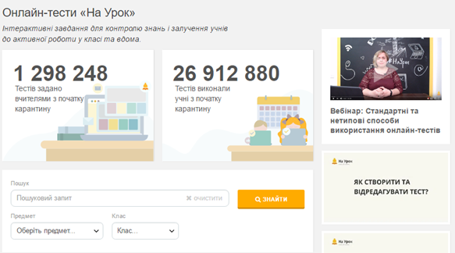
Обравши на сторінці одне з двох можливих посилань, ви можете «створити тест» або «знайти тест».
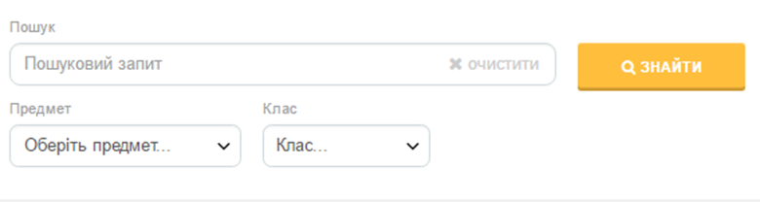
Якщо ви скористались посиланням «знайти тест», то перейдете на наступну сторінку, де маєте обрати предмет і клас, а також у меню «Пошук» указати тему або вид завдань (тест). Далі натискуєте «знайти».

«Пошук» пропонує різноманітні тести, які можуть задовольнити будь-який запит. Після переходу до одного з цих тестів ви можете клонувати його (додати до своєї колекції зі збереженням авторського права) і в подальшому модифікувати для своїх потреб або використовувати без змін.
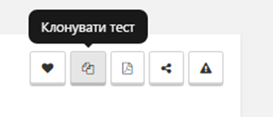
Пояснення щодо роботи з тестом ви можете отримати, скориставшись відеоінструкціями, що знаходяться на цій же сторінці в правій частині екрану. На жаль, на цей час, сервісом не передбачено можливість створення тестів на відповідність, але цю проблему можна обійти, завантаживши стовпчики категорій, між якими необхідно встановити відповідність у вигляді малюнку, а перелік відповідностей подати у вигляді тесту з однією правильною відповіддю.

Приклад підсумкової контрольної роботи за ІІ семестр з природознавства для 5 класу, створеної за допомогою сервісу «На Урок» можна переглянути за посиланням: https://naurok.com.ua/test/pidsumkova-kontrolna-robota-484258.html

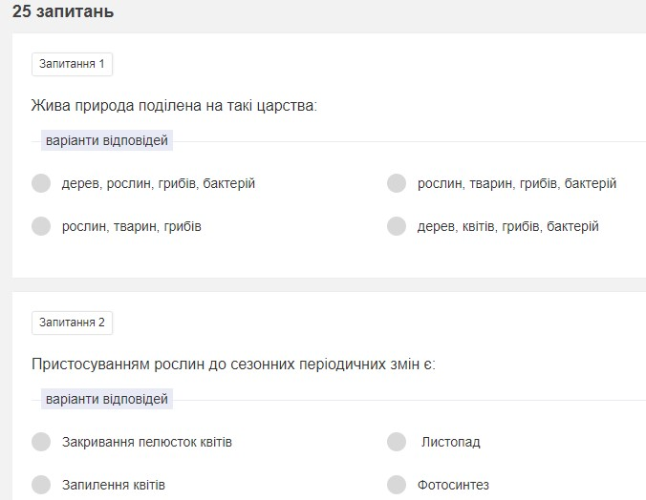
Сервіс «На Урок» автоматично оцінює роботу за 12-бальною шкалою та у відсотках. Ведеться облік загальної кількісті балів за кожне завдання. Ви зможете переглянути відповіді кожного школяра окремо або здійснити загальний аналіз виконання завдань учнями всього класу, а потім – зберегти всі оцінки в електронному журналі (в таблиці Excel).

Онлайн-тести сервісу «Всеосвіта»
Приклад підсумкової контрольної роботи за ІІ семестр з біології для 8 класу, створеної за допомогою сервісу «Всеосвіта» можна переглянути за посиланням: https://vseosvita.ua/test/pidsumkova-kontrolna-robota-z-biolohii-8-klas-74097.html
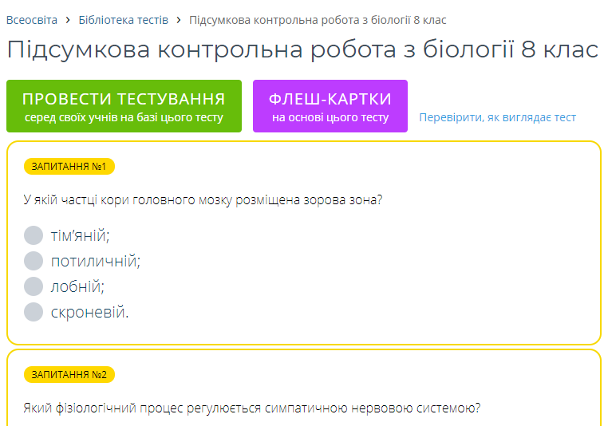
Приклад підсумкової контрольної роботи з основ здоров’я для 8 класу, створеної за допомогою сервісу «Всеосвіта» можна переглянути за посиланням: https://vseosvita.ua/test/uzahalnennia-z-kursu-osnovy-zdorov-ia-8-klas-72282.html
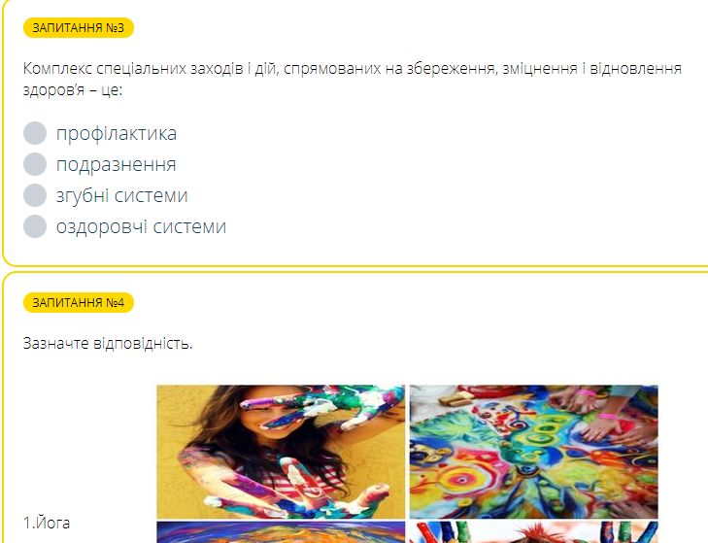

Бібліотека тестів «Всеосвіта» знаходиться за посилання:
♦ з біології: https://vseosvita.ua/test?TestSearch%5Btitle%5D=&TestSearch%5Bsort%5D=date&TestSearch%5Bclass_arr%5D=&TestSearch%5Bid_category%5D=&TestSearch%5Bid_category%5D%5B%5D=6 ,
♦ з екології: https://vseosvita.ua/test?TestSearch%5Btitle%5D=&TestSearch%5Bsort%5D=date&TestSearch%5Bclass_arr%5D=&TestSearch%5Bid_category%5D=&TestSearch%5Bid_category%5D%5B%5D=12 ,
♦ з основ здоров’я: https://vseosvita.ua/test?TestSearch%5Btitle%5D=&TestSearch%5Bsort%5D=date&TestSearch%5Bclass_arr%5D=&TestSearch%5Bid_category%5D=&TestSearch%5Bid_category%5D%5B%5D=61 ,
♦ з природознавства: https://vseosvita.ua/test?TestSearch%5Btitle%5D=&TestSearch%5Bsort%5D=date&TestSearch%5Bclass_arr%5D=&TestSearch%5Bid_category%5D=&TestSearch%5Bid_category%5D%5B%5D=31 .

«Інтерактивне навчання Ранок»
( http://interactive.ranok.com.ua/course/group/serednya-ta-starsha-shkola )
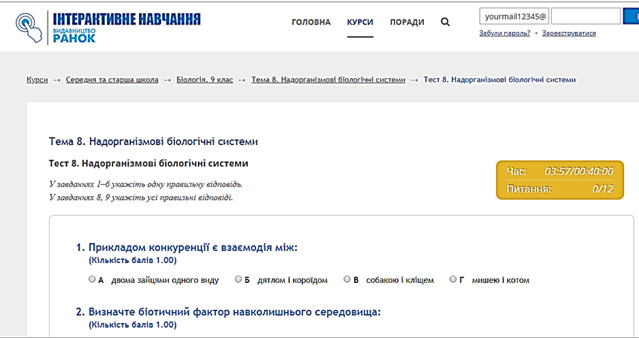
«Online test Pad» (https://onlinetestpad.com/ua/tests )
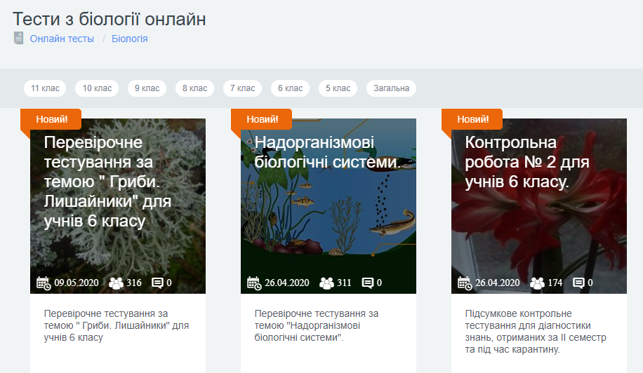
Як уже було сказано вище, семестрова (річна) контрольна робота програмами з біології не передбачена, однак вона може бути проведена для учнів, які не мають результатів поточного оцінювання з об’єктивних причин.
Варіанти таких робіт також можна знайти на різних платформах, у тому числі на вказаних вище, а також багатьох інших (EdEra та «Освіторія», Компанія «Ед'югет» тощо). На більшості із цих платформ можна виконати завдання онлайн, але є й можливість скачати текстовий варіант.

Приклади підсумкових робіт за ІІ семестр

9 клас
Контрольна робота за ІІ семестр з біології
Варіант І
Тестові завдання з вибором однієї правильної відповіді (0,5 б.)
- Наука про закономірності спадковості та мінливості організмів:
А) Цитологія Б) Морфологія В) Біохімія Г) Генетика
- У якому законі Менделя доведено, що всі нащадки будуть одноманітними як за генотипом, так і за фенотипом:
А) І закон Б) ІІ закон В) ІІІ закон
- Вид мінливості, який виникає без змін генотипу й не зберігається в разі статевого розмноження:
А) спадкова Б) неспадкова В) комбінаційна Г) мутаційна
- Незворотний, спрямований історичний розвиток живої природи, що супроводжується змінами на всіх рівнях організації життя – це…
А) мінливість Б) еволюція В) адаптація Г) кросинговер
- Уявлення про еволюцію як ступінчастий розвиток живого від простого до складного сформував:
А) Ламарк Б) Гук В) Дарвін Г) Мендель
- Сукупність особин одного виду організмів, які існують у межах певної території, вільно схрещуються й відносно ізольовані від інших популяцій виду – це …
А) екосистема Б) вид В) популяція Г) екологічна ніша
- Вид Людина розумна належить до класу:
А) Птахи Б) Риби В) Ссавці Г) Плазуни
- Життя виникло завдяки божественному творенню – це гіпотеза…
А) креаціонізму Б) спонтанного зародження В) стаціонарного стану
Г) панспермії
- Основною й найменшою одиницею класифікації є
А) Царство Б) Тип В) Рід Г) Вид
- Це неклітинні форми життя, які є внутрішньоклітинними абсолютними паразитами –
А) віруси Б) бактерії В) гриби Г) водорості
11. Оберіть із переліку чотири характерні риси рослинних організмів (1 бал):
А) є еукаріотичними організмами;
Б) клітина містить пластиди й вакуолю;
В) клітинна стінка складається з хітину;
Г) розмножуються лише нестатевим способом
Д) автотрофний тип живлення
Е) клітинна стінка утворена целюлозою

12. Установіть відповідність між екологічним чинником і групою, до якої він належить (1 бал)
А) паразитизм 1.Антропогенний чинник
Б) температура 2. Біотичний чинник
В) забруднення стічних вод 3. Абіотичний чинник
- Установіть відповідність між групою тварин і таксонами ( 2 бали)
А) Хордові 1. Рід
Б) Хребетні 2. Підтип
В) Ссавці 3. Ряд
Г) Хижі 4. Клас
Д) Кіт лісовий 5. Вид
Е) Котячі 6. Родина
Ж) Кіт 7. Тип

- Задача (3 бали).
Гомозиготний чоловік, з ямочками на щоках, одружився із гомозиготною жінкою, яка не мала ямочок на щоках. Ямочки на щоках є домінантною ознакою. Яких нащадків слід очікувати при такому схрещуванні?

9 клас
Контрольна робота за ІІ семестр з біології
Варіант ІІ
Тестові завдання з вибором однієї правильної відповіді (0,5 б.)
1. Вивченням спадкових захворювань людини й тварин та їхньої профілактики й лікування займається:
А) Фармакогенетика Б) Медична генетика В) Молекулярна генетика
Г) Радіаційна генетика
2. Здатність живих організмів передавати генетичну інформацію про свої ознаки й особливості індивідуального розвитку нащадкам:
А) мінливість Б) спадковість В) мутація Г) адаптація
3. Вид мінливості, який виникає під впливом умов навколишнього середовища:
А) спадкова Б) модифікаційна В) комбінаційна Г) мутаційна
4. Незворотний, спрямований історичний розвиток живої природи, що супроводжується змінами на всіх рівнях організації життя, – це …
А) мінливість Б) еволюція В) адаптація Г) кросинговер
5. Кому належить система поглядів про еволюційний розвиток живого під дією таких чинників еволюції, як спадкова мінливість та природний добір?
А) Ламарк Б) Гук В) Дарвін Г) Мендель
6. Сукупність живих організмів та умов, у яких вони проживають, називається:
А) екосистема Б) вид В) популяція Г) екологічна ніша
7. Вид Homo sapiens означає:
А) Людина прямоходяча Б) Людина розумна В) Неандерталець
Г) Австралопітек
8. Життя існувало завжди – це гіпотеза ….
А) креаціонізму Б) спонтанного зародження В) стаціонарного стану
Г) панспермії
9. Основною та найменшою одиницею класифікації є
А) Царство Б) Тип В) Рід Г) Вид
10. Це неклітинні форми життя, які є внутрішньоклітинними абсолютними паразитами –
А) віруси Б) бактерії В) гриби Г) водорості
11. Оберіть із переліку чотири характерні риси тваринних організмів (1 бал):
А) є прокаріотичними організмами;
Б) у клітині відсутні пластиди й вакуолі;
В) клітина не має клітинної стінки;
Г) розмножуються лише статевим способом;
Д) гетеротрофний тип живлення;
Е) багатоклітинні представники мають складні форми поведінки.
12. Установіть відповідність між екологічним чинником і групою, до якої він належить. (1 бал)
А) симбіоз 1. Антропогенний чинник
Б) накопичення смогу в атмосфері 2. Біотичний чинник
В) повітря 3. Абіотичний чинник

13. Установіть відповідність між групою тварин і таксонами. ( 2 бали)
А) Дводольні 1.Відділ
Б) Паслін чорний 2. Клас
В) Покритонасінні 3. Рід
Г) Паслін 4. Царство
Д) Рослини 5. Вид

14. Задача (3 бали)
Гетерозиготний чоловік, з горбинкою на носі, одружився із гомозиготною жінкою з прямим носом. Ніс з горбинкою є домінантною ознакою. Яких нащадків слід очікувати при такому схрещуванні?

Контрольна робота з біології за ІІ семестр (11 клас)
І рівень
Виберіть із запропонованих відповідей одну правильну
(за одну вірну відповідь 1 бал)
1. Укажіть, до якої групи відносять тварин відповідно до їх функції в екосистемах:
А) продуцентів; Б) консументів;
В) редуцентів; Г) консорцій.
2. Укажіть, до складу яких екосистем більш високого рівня безпосередньо входять біогеоценози:
А) біомів; Б) біот;
В) біосфери; Г) екологічних ніш.
3. У якого організму підвищення температури навколишнього середовища прискорює фізіологічні процеси?
А) горобця; Б) кішки;
В) гусениці метелика білана капустяного.
4. Внутрішнє прагнення організмів до прогресу як фактор еволюції розглядав:
А) К. Лінней; Б) Ж. Кюв’є ;
В) Ж.-Б. Ламарк.
5. Згідно гіпотези Ч. Дарвіна наслідком боротьби за існування є:
А) обмін речовин; Б) природний добір;
В) хімічна єдність живої і неживої природи.
6. Органи, які відповідають загальному плану будови органів різних видів,
що зумовлено їхнім спільним походженням, називаються:
А) аналогічними; Б) гомологічними;
В) рудиментами; Г) атавізмами.
7. Ознака зберігається незмінною унаслідок добору:
А) розриваючого; Б) стабілізуючого;
В) рушійного.
8. Процвітання певної групи, яке виявляється у зростанні чисельності
популяції, розширенні ареалу, видоутворенні:
А) ароморфоз; Б) ідіоадаптація;
В) загальна дегенерація; Г) біологічний прогрес.
9. Укажіть, як ще називають ціанобактерії:
А) синьо-зелені водорості; Б) золотисті водорості;
В) археї; Г) зелені водорості.
10. У яку еру на Землі виникла киснева атмосфера?
А) Протерозой; Б) Мезозой;
В) Кайнозой; Г) Палеозой.

ІІ рівень
Виберіть із запропонованих відповідей одну правильну
(за одну вірну відповідь 1,5 балів)
11. Укажіть, який екологічний фактор є лімітуючим за законом Лібіха:
А) наявний в максимальній кількості;
Б) наявний у мінімальній кількості;
В) температурний;
Г) або той, що в мінімальній, або той, що в максимальній кількості.
12. Укажіть, які із зазначених римів є циркадними:
А) місячні, Б) сезонні,
В) багаторічні, Г) добові.
13. Укажіть, як називають принцип (закон, правило), сформульований таким чином: «два види, що конкурують за той самий набір ресурсів, в умовах стабільності факторів середовища не можуть існувати разом нескінченно довго»:
А) принципом конкурентного витіснення;
Б) законом лімітуючого фактора;
В) законом толерантності;
Г) правилом екологічної піраміди.
14. Укажіть, якою мусить бути біомаса консументів четвертого порядку,
якщо біомаса продуцентів становить 10 тис. т.:
А) 1000 т; Б) 100 т,
В) 10 т; Г) 1000 кг.
15. Зазначте, яке з наведених нижче тверджень НЕ є правильним:
А) під дією зовнішнього середовища в організмі відбуваються корисні зміни, що передаються нащадкам;
Б) спадкові зміни відносні, за одних умов вони корисні, за інших – нейтральні або шкідливі;
В) природний добір на основі спадкової мінливості та боротьби за існування є основною рушійною силою еволюції.
16. Здатність до наслідування забарвлення чи форми добре захищених організмів погано захищеними:
А) захисне забарвлення; Б) погрозливе забарвлення та поведінка;
В) мімікрія; Г) приваблююче забарвлення та поведінка.
17. Нещодавно застосування невеликих доз отрути варфарину призводило через декілька днів до загибелі всієї обробленої популяції щурів. В даний час щурі пожирають варфарин без шкоди для себе. Це можна пояснити:
А) втратою варфарином отруйних властивостей;
Б) звиканням щурів до варфарину;
В) виникненням в еволюції щурів несприятливості до варфарину;
Г) наявністю в травному тракті щурів бактерій, що поглинають варфарин.
18. Американський біолог Ж. Леб в 1912 році першим одержав із суміші газів під дією електричного розряду найпростіший компонент білків – амінокислоту гліцин. Цей факт став одним з основних у теорії:
А) панспермії; Б) Опаріна - Холдейна;
В) креаціонізму; Г) сталості життя на Землі.
19. Роздивіться малюнок і вкажіть правильні твердження:
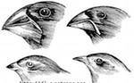І – Наведені на малюнку птахи є класичним прикладом
адаптивної радіації;
ІІ – Птах, позначений номером, живиться
переважно комахами; 1 2
ІІІ – Ці птахи наштовхнули Карла Ліннея на
створення ним першої системи живої природи.
А) тільки І; Б) тільки ІІ і ІІІ; 3 4
В) тільки І і ІІІ; Г) І, ІІ і ІІІ.
20. В якому напрямку, в більшому ступені, діяв природний добір в людських популяціях:
А) на користь прямоходіння; Б) на користь розвитку кисті та мозку;
В) на користь охорони потомства; Г) в усіх напрямках однаково.

ІІІ рівень
Установити відповідність
(за кожну вірно встановлену відповідність 1 бал)
1) Вид добору Характер добору
1. Спрямований А. Виживання особин з будь-якими ознаками
2. Стабілізуючий Б. Відбір особин з корисними для людини ознаками
3. Дизруптивний В. Виживання особин з проміжними ознаками,
близькими до середніх значень
4. Штучний Г. Селективна перевага особин з крайніми формами
прояву ознаки
Д. Виживання особин з певними генетично
закріпленими ознаками

2) Атмосферні гази Приблизна концентрація в атмосфері
1. Азот А. 21%
2. Кисень Б. 0,03%
3. Вуглекислий газ В. 78%
Г. 1%

3) Поняття Визначення
1. Ендемік А. Вид,що мешкає лише в певній ділянці біосфери
2. Монофілія Б. Походження кількох систематичних груп від
одного предка
3. Рудименти В. Загибель особин на певному етапі онтогенезу до
моменту настання здатності до розмноження
4. Атавізми Г. Органи, що втратили в процесі історичного
розвитку свої функції
Д. Прояв у окремих особин певного виду ознак
предків

4) Напрямок еволюції Приклади
1. Ароморфоз А. Поява захисного забарвлення
2. Ідіоадаптація Б. Втрата органів травлення у ціп’яка
3. Дегенерація В. Виникнення хлорофілу

IV рівень (від 1 до 5 балів)
- У чому суть біогенетичного закону? Хто його відкрив?
- Які чинники сприяли виходу тварин на суходіл у палеозойську еру?

ПОРЯДОК ПЕРЕРАХУНКУ БАЛІВ У 12-БАЛЬНУ ШКАЛУ

Кількість балів, набраних учнями | Оцінка за 12-бальною системою оцінювання навчальних досягнень учнів
1 – 5 | 1
6 – 10 | 2
11 – 15 | 3
16 – 20 | 4
21 – 25 | 5
26– 30 | 6
31 – 35 | 7
36 – 38 | 8
39 – 42 | 9
43 – 49 | 10
50 – 56 | 11
57 – 59 | 12

Виконання в дистанційному режимі лабораторних та практичних робіт

Під час карантину не можна організувати повноцінну реалізацію завдань біологічного практикуму. Відео та уявний експеримент ніколи не замінять власноруч виконаного досліду, який передбачає планування учнем послідовності дій відповідно до поставленої мети, передбачення результатів, відпрацювання техніки поводження зі збільшувальними приладами та обладнанням.
Часто під час проведення практичної роботи вчителі використовують зошити для практичних робіт або інструктивні картки. Під час дистанційного навчання вчитель може звернутися до можливостей сервісів Google sites, Wizer.me, Google Form для створення інтерактивного робочого аркуша (аналога інструктивної картки).
Учитель може почати дистанційну практичну роботу з актуалізації знань і мотивації учнів, потім запропонувати коротко сформулювати мету роботи, дати настанови щодо алгоритму виконання роботи та критеріїв оцінювання. Результат роботи у вигляді звіту школярі надають у терміни, чітко визначені вчителем.
З допомогою сервісу Wizer.me можна створити красиві за дизайном робочі аркуші, які містять тексти, відео, інтерактивні завдання й дають можливість налагодження швидкого зворотного зв’язку з учнями. У дистанційному навчанні корисно використовувати цей інструмент як для формувального, так і для підсумкового оцінювання. Такі завдання ефективно можуть бути використані для домашнього завдання. Інструкцію зі створення робочих аркушів за допомогою Wizer.me можна завантажити за посиланням: https://docs.google.com/document/d/19WDJTXphhPLDXSBA_UCzTkCblqq9ZGph03_MqSmLH8s/edit?usp=sharing
Після того, як учень виконає завдання, аркуш Wizer.me відправляється на перевірку. Тести перевіряються автоматично, завдання з відкритими відповідями перевіряє вчитель. Діти мають можливість переглянути свої роботи після перевірки, ознайомитись із коментарями й побажаннями вчителя. Програма веде облік оцінок. Основними позитивними рисами сервісу Wizer.me є візуальна привабливість шаблонів робочих аркушів, широкий спектр завдань, які можна запропонувати учням, зручний редактор набору тексту й формул, завантаження аудіо-, текстових, відеофайлів, інтеграція з Google-класом, автоматична перевірка тестів, зворотний зв’язок з учнями, можливість використовувати й модифікувати робочі аркуші колег. Із негативних моментів, які доставляють незручності, можна відзначити англомовний інтерфейс (але в Інтернеті є інструкції щодо роботи з сервісом російською мовою), а також те, що розширені можливості роботи надаються за умови придбання платного акаунту (але можливостей безкоштовного варіанту користування достатньо для повноцінної роботи зі здобувачами освіти).
Віртуальну інструктивну картку для дистанційного виконання практичної роботи можна створити також і за допомогою Google-форми. Вище ми детально розглянули можливості розробки тестів за допомогою цього сервісу.
Учитель переглядає відповіді учнів у вкладці «відповіді» та в пов’язаній із формою таблиці Excel. Тести оцінюються автоматично, інші завдання педагог перевіряє «вручну».
Для розширення можливостей Google-форм, таких, як обмеження часу, відведеного на виконання роботи, відеоспостереження за учнем, який виконує завдання в синхронному режимі, використовуються доповнення, які можна завантажити й приєднати до форми.

Створення та оцінювання в дистанційному режимі навчальних проєктів. Використання корисних і зручних Інтернет-джерел

Орієнтовні теми проєктів зазначені в навчальній програмі. Учитель може пропонувати, а школярі обирати власні теми. Застосування сервісу Google-форми надає можливість учителю визначитись із найбільш цікавими для дітей темами, з’ясувати їхні інтереси та об’єднати в групи для роботи над проєктом.
Для організації процесу обговорення проблеми, що досліджуватиметься, можна скористатися хмарними сервісами.
Сервіс Padlet (https://ru.padlet.com/) – зручний, легкий у роботі, завдяки чому є можливість оформити дошку й наповнити даними, організувати спільний доступ користувачів до неї, експортувати її в різні формати, розмістити в соціальних мережах.
На віртуальну дошку можна додавати графічні, текстові та мультимедійні (відео або презентації) файли, посилання на веб-сторінки, нотатки, знімки з веб-камери.
Сервіс Lino It (http://en.linoit.com/) – універсальний онлайн-сервіс для роботи з нотатками-стікерами. На віртуальну дошку можна додавати зображення, відео, текстові файли. Створені стікери можна переміщувати, обертати, а також фіксувати їх положення. Є наявність інструментів для додавання дати, редагування й видалення постів. Увесь матеріал розміщується на одній сторінці. Є можливість створювати групи, переглядати дошки інших користувачів.
Google Документи — текстовий редактор, за допомогою якого можна в режимі онлайн спільно створювати, редагувати й форматувати документи. Надаючи іншим користувачам право на редагування, додавання коментарів або перегляду того чи іншого документа, учитель має змогу організувати спільне обговорення з учнями процесу роботи над проєктом, створення груп і визначення завдань, які вони виконуватимуть. Також обговорення деяких питань може відбуватись як спілкування за допомогою вбудованого чату.
Google Таблиці — редактор, що дозволяє створювати й форматувати таблиці. Підтримує спільну роботу в режимі реального часу. За допомогою Google Таблиць можна працювати над заповненням таблиці спільно з іншими користувачами, спілкуючись із ними в чаті.
Повідомлення теми проєкту. Це своєрідна рекламна кампанія. Форма її подачі впливає на створення відповідного мотиваційного середовища, на активність учасників проєкту. Повідомлення може бути представлене у вигляді сайту, блогу, презентації чи публікації.
Наводимо орієнтовну тематику міні-проєктів з природознавства:
♦ Історія винайдення світлового мікроскопа.
♦ Бактерії корисні та шкідливі.
♦ Визначні вчені-натуралісти.
♦ Замість газу - листя (користь опалого листя).
♦ Компост з опалого листя.
♦ Користь від опалого листя.
♦ Космос далекий і близький.
♦ Краплина, або Де ми втрачаємо воду.
♦ Утилізація побутових відходів.
♦ Проблема води на земній кулі.
♦ Сонце - найближча до нас зоря.
♦ Цікаві факти про космос.
Дослідницький етап. Сервіси для організації роботи над проєктом: створення презентацій чи публікацій Prezi (https://prezi.com/), сервіс Canva (https://www.canva.com/), Tilda (https://tilda.cc/ru/), Google Sites, створення малюнків Thisissand (https://thisissand.com), створення фільмів відеоредактор YouTube editor, створення сайтів Google Sites тощо.
Представлення отриманих результатів. Учитель може запропонувати учням розташувати створені роботи на дошках, у блозі, на сайті (створеному спеціально для проведення проєкту), здійснити самооцінку та оцінити роботи один одного. Після цього можна провести підсумковий аналіз та оцінювання.
Учень має виконати протягом навчального року один проєкт самостійно або в групі учнів (відповідно до навчальної програми).
Захист проєктів, запланованих на ІІ семестр, проводиться дистанційно. Зважаючи на те, що всі теми проєктів мають міжпредметний характер, доцільно об’єднати зусилля вчителів різних предметів щодо організації та оцінювання робіт учнів. Тривалість проєкту залежить від мети й завдань, які ставить учитель або школяр.

Звертаємо увагу! Відповідно листа Міністерства освіти і науки України від 16.04.2020 №1/9-213 «Щодо проведення підсумкового оцінювання та організованого завершення 2019-2020 навчального року» закладам загальної середньої освіти рекомендовано організувати на початку 2020/2021 навчального року проведення вхідного оцінювання з метою діагностування рівня навчальних досягнень учнів за попередній рік та планування подальшої роботи із систематизації, узагальнення та закріплення навчального матеріалу, що вивчався учнями дистанційно. Передбачити у календарно-тематичному плануванні на 2020/2021 навчальний рік суттєве збільшення навчального часу на узагальнення та закріплення навчального матеріалу за попередній рік.

Методист з біології, екології,
природознавства та основ здоров’я
навчально-методичного
відділу координації освітньої діяльності та
професійного розвитку Сумського ОІППО М.В. Кісільова

Підпис наявний в оригіналі

